Педагогическая разработка «Excel в повседневной жизни человека»

Добрый день, ребята. Сегодня мы с Вами подведем итоги изучения темы «Создание электронных таблиц». На протяжении нескольких уроков мы с вами изучали табличный редактор Excel с помощью которого создаются, редактируются, используются электронные таблицы. Сегодня пришло время назвать практическую значимость электронных таблиц в повседневной жизни.
Перед тем, как мы сформулируем для чего нужен Excel в повседневной жизни, давайте ответим на несколько вопросов:
- Что такое Excel? (Excel – программа, разработанная корпорацией Microsoft, для обработки электронных таблиц).
- MS Excel – это мощный инструмент для… (для обработки, вычисления и анализа большого массива данных).
- Какие профессии невозможно представить без применения этой программы? (Без рассматриваемой программы невозможно представить работу бухгалтера, менеджера, финансиста, учителя и т.д.)
- Какие задачи позволяет решить Excel? (Программа позволяет решать следующие задачи: различные вычисления, автоматизация обработки данных, построение диаграмм и т.д.)
А теперь ответим на главный вопрос нашего урока «Чем полезен MS EXCEL в быту?» (ответы учащихся, корректировка их ответов).
- Использование как хранилища данных – с помощью программы можно создавать различные базы данных от справочника контактов до сборника рецептов.
- Ведение семейного бюджета – в Excel Вы можете создать идеальную таблицу учёта доходов и расходов, включить в неё кредиты, случайные покупки, подарки и т.д. Программа поможет планировать домашний бюджет, экономить и откладывать деньги. Также с помощью диаграмм можно наглядно увидеть ежемесячные статьи расходов.
- Составление расписания – планы на день, на неделю или год помогут людям оставаться организованным и дисциплинированным человеком.
- Организация мероприятий –составить списки покупок, перечень гостей, контролировать рассылку приглашений, заранее рассчитать бюджет праздника.
- Помощь в обучении – школьники и студенты могут пользоваться электронными таблицами для вычисления сложных уравнений, формул, решения задач и примеров.
- Анализ инвестиций – быстрые и точные расчёты будут полезны при покупке акций, облигаций. В MS Excel легко вести учёт имеющихся финансовых активов, анализировать предложения и находить самое выгодное. Например, Вы можете рассчитать доход по вкладам, используя формулу сложного банковского процента.
- Балансирование питания –В программе можно вести учёт нутриентов, витаминов и минералов, вычислять съеденные и потраченные калории.
- Сопровождение занятий спортом – ведение персонального дневника тренировок и учёт результатов помогут сохранить мотивацию.
- Учёт коммунальных платежей –Программа позволяет создавать таблицы показаний всех счётчиков установленных в доме, рассчитывать скидки и варианты тарифов, производить перерасчёт.
- Планирование ремонта – данная программа идеальна для планирования и ведения ремонтных работ. Можно делать расчёт площадей, стоимости необходимых стройматериалов, составлять сметы.

Из всего многообразия примеров применения Excel в повседневной жизни человека мы более подробно остановимся на создании таблицы расходов и доходов семейного бюджета.
Мы с вами сейчас выполним практическую работу, с помощью которой вы научитесь вести учет семейного бюджета.
Учитель дает разрешение учащимся сесть за компьютеры. На столах лежат листочки с алгоритмом выполнения практической работы. Учащиеся приступают к выполнению. (Приложение 1). Учитель дает индивидуальные консультации.
Время выполнения работы – 20-25 минут.
По истечении времени отведенного на практическую работу учитель проверяет правильность выполнения работы, выставляет отметки за нее в журнал.

Итог. Ребята, сегодня на уроке мы с вами отметили в каких сферах повседневной жизни можно использовать электронные таблицы и составили таблицу доходов и расходов семейного бюджета.
Девиз сегодняшнего урока «Поставь к успешной жизни цель – начни применять в быту Excel!»
Я думаю, что каждый из вас, когда придет домой составит свою полезную электронную таблицу (быть может даже не одну) и будет в дальнейшем ею пользоваться!

Приложение 1
Практическая работа.
Главный принцип составления финансового плана заключается в том, чтобы разбить расходы и доходы на разные категории и вести учет по каждый из этих категорий. Как показывает опыт, начинать нужно с небольшого числа категорий (10-15 будет достаточно). Вот примерный список категорий расходов для составления семейного бюджета:
- Автомобиль
- Бытовые нужды
- Вредные привычки
- Гигиена и здоровье
- Дети
- Квартплата
- Кредит/долги
- Одежда и косметика
- Поездки (транспорт, такси)
- Продукты питания
- Развлечения и подарки
- Связь (телефон, интернет)
Рассмотрим расходы и доходы семейного бюджета на примере таблицы.
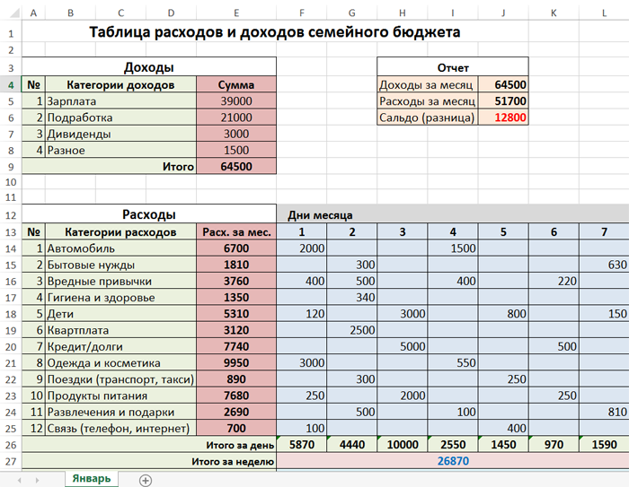
Здесь мы видим три раздела: доходы, расходы и отчет. В разделе «расходы» мы ввели вышеуказанные категории. Около каждой категории находится ячейка, содержащая суммарный расход за месяц (сумма всех дней справа). В области «дни месяца» вводятся ежедневные траты. Фактически это полный отчет за месяц по расходам вашего семейного бюджета. Данная таблица дает следующую информацию: расходы за каждый день, за каждую неделю, за месяц, а также итоговые расходы по каждой категории.
Что касается формул, которые использованы в этой таблице, то они очень простые. Например, суммарный расход по категории «автомобиль» вычисляется по формуле =СУММ(F14:AJ14). То есть это сумма за все дни по строке номер 14. Сумма расходов за день рассчитывается так: =СУММ(F14:F25) – суммируются все цифры в столбце F c 14-й по 25-ю строку.
Аналогичным образом устроен раздел «доходы». В этой таблице есть категории доходов бюджета и сумма, которая ей соответствует. В ячейке «итог» сумма всех категорий (=СУММ(E5:E8)) в столбце Е с 5-й по 8-ю строку. Раздел «отчет» устроен еще проще. Здесь дублируется информация из ячеек E9 и F28. Сальдо (доход минус расход) – это разница между этими ячейками.
Используя наши данные из таблицы расходов, построим отчет по затратам в виде диаграммы.
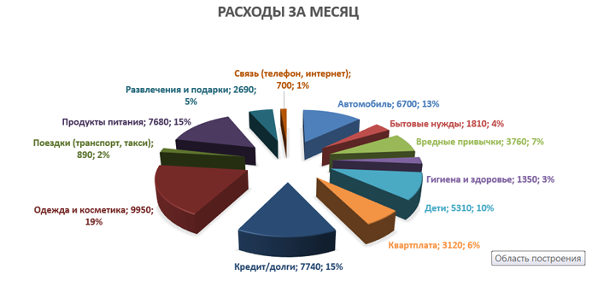
Аналогично строим отчет по доходам семейного бюджета.
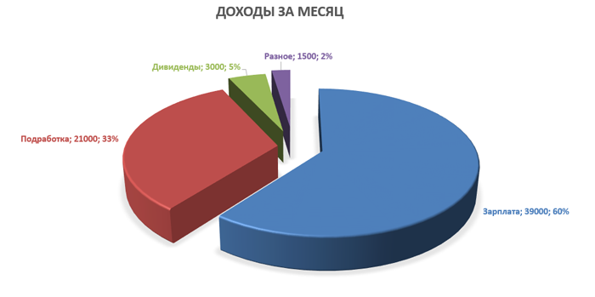
Польза этих отчетов очевидна. Во-первых, мы получаем визуальное представление о бюджете, а во-вторых, можно проследить долю каждой категории в процентах. В нашем случае самые затратные статьи – «одежда и косметика» (19%), «продукты питания» (15%) и «кредит» (15%).

